Szakmai beszámoló

Testvértelepülések találkozója és Tavaszköszöntő Nap program
2015. április 17-19.

A „Jövőnk az EU-ban – Perspektívák a 2014-2020 közötti időszakban” projekt megvalósítás a terveknek megfelelően, 2015. április 17-18-19-én történt Szentpéterszegen. Ifjúsági és testvértelepülési találkozóra hívtuk Szentjobb, Kémer és Bors települések lakóit, hogy a szentpéterszegi fiatalokkal közösen vegyenek részt ezen a találkozón. Az eredeti tervtől eltérően még egy településről voltak résztvevők, a határon túlról Magyarremetéről érkeztek még vendégek, ill. kiegészítettük a programot egy babakiállítással, melyet április 16-án nyitottunk meg.

A program megvalósításával célunk az volt, hogy a Szentpéterszeg és határon túli testvértelepülései között (Szentjobb, Kémer) valamint két másik határon túli településsel (Bors és Magyarremete) a kapcsolatot tovább erősítsük, létrejöjjön egy olyan fórum, melynek keretein belül minden település lakosai, civil szervezetei bemutatkozhassanak és találkozzanak egymással.
A találkozóra Szentjobbról, Kémerről és Borsról 25-25 fő vett részt, Magyarremetéről 9-en érkeztek hozzánk.

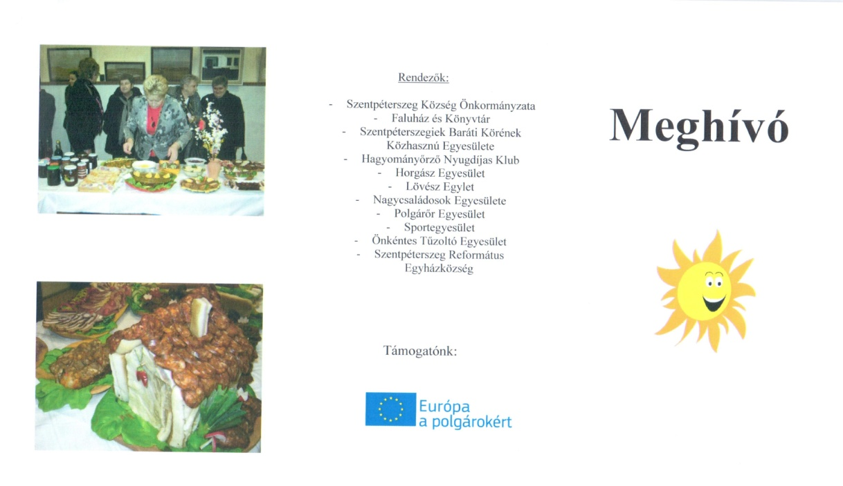

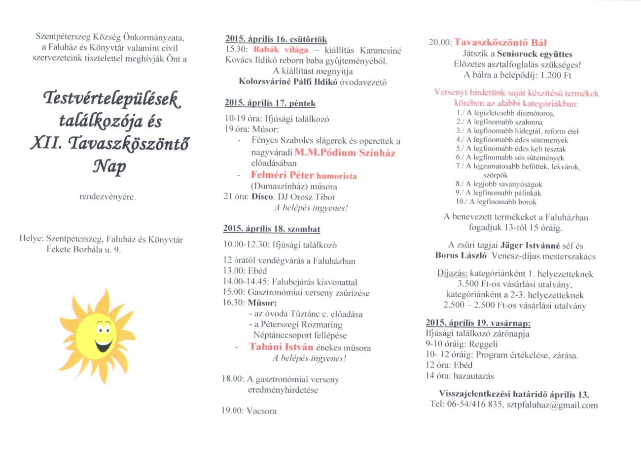
Április 17-én az Ifjúsági találkozó alkalmával először ismerkedési játékok, csapatépítés folyt, majd interaktív program kezdődött Jövőnk az Európai Unióban címmel.
Témák:
- Európai Parlamenti választások és a további politikai események (megbeszélés)
- EU politikai menetrend és a Közösség perspektívái a 2014-2020 közötti időszakban
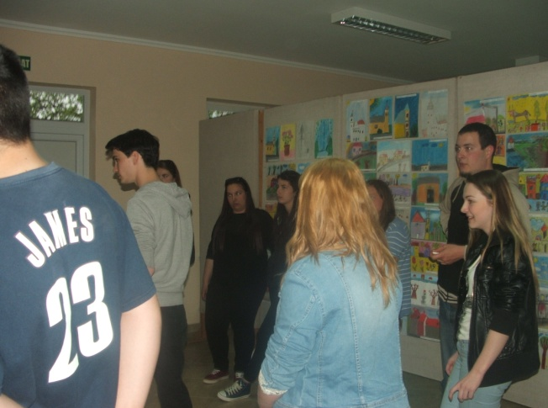
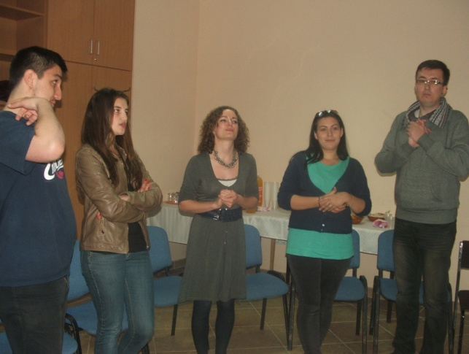
- Az EP tevékenysége (interaktív beszélgetés, véleménycsere)

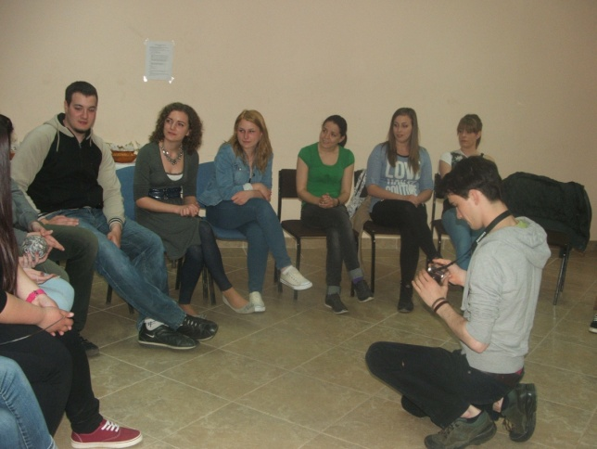
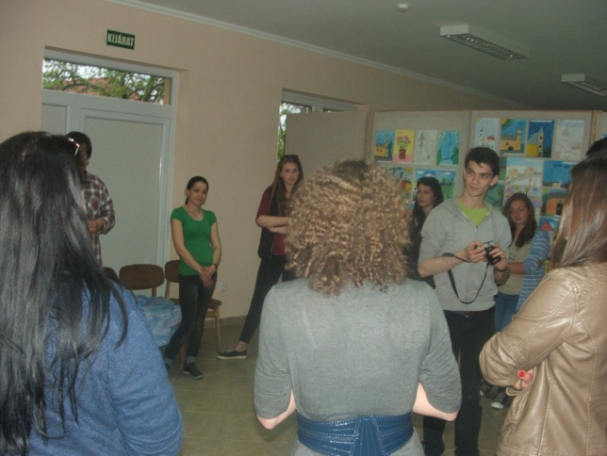

Az est kulturális programmal és discoval zárult.

Április 18-án a testvértelepülési találkozó a következő témákkal folytatódott:
- az önkéntesség és az aktív részvétel szerepe az EU-ban
- a civil társadalmi szervezetek szerepe
- az EVS program bemutatása
- beszélgetés a Köz-Pont Ifjúsági Egyesület külföldi önkénteseivel
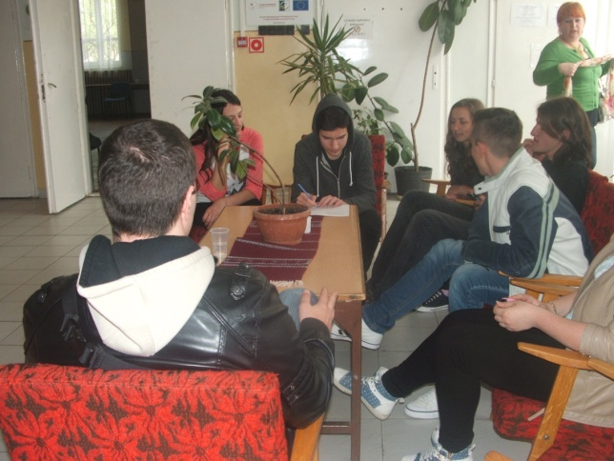
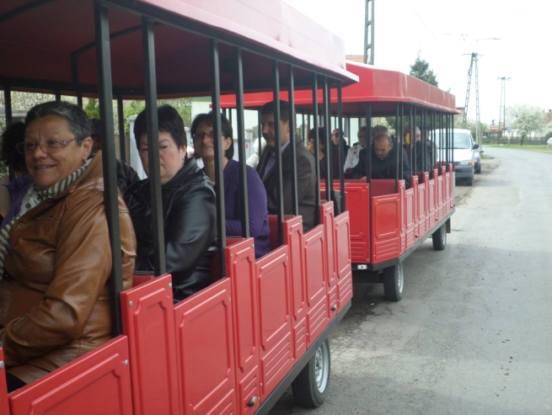
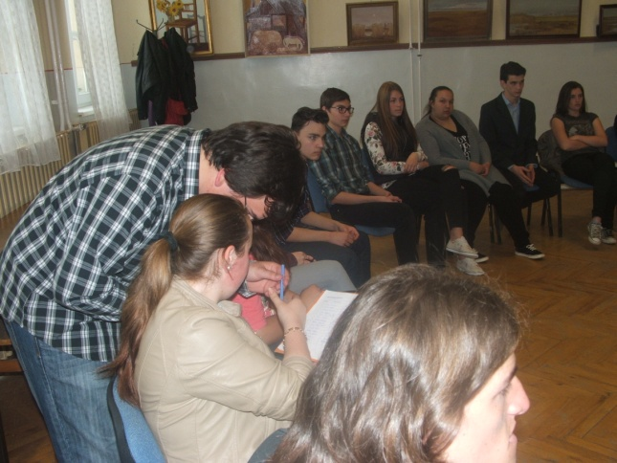
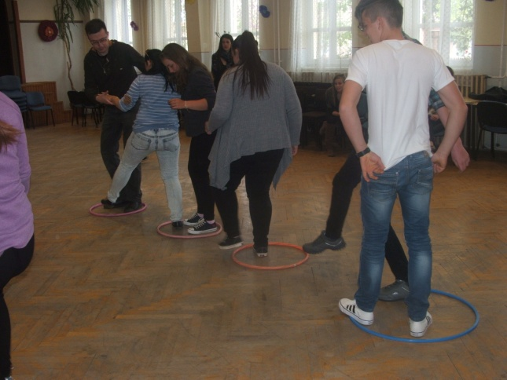
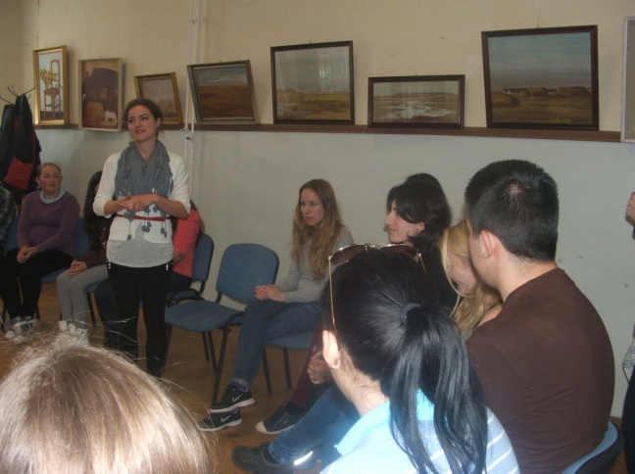
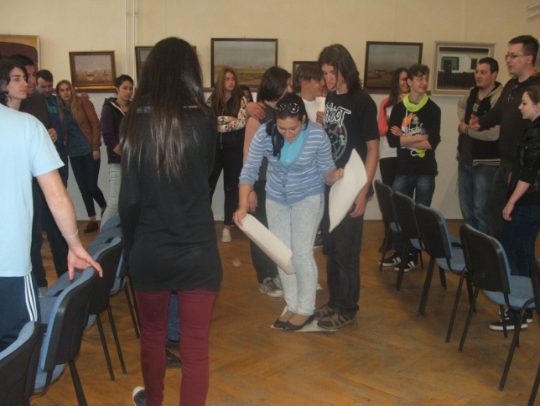
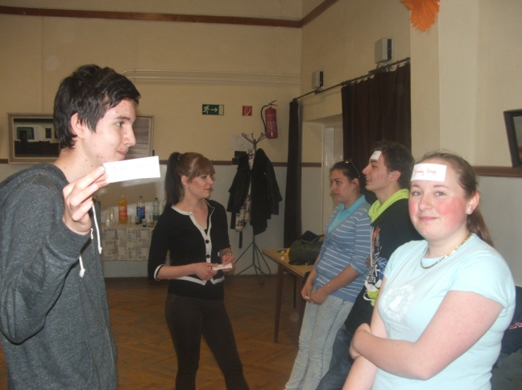
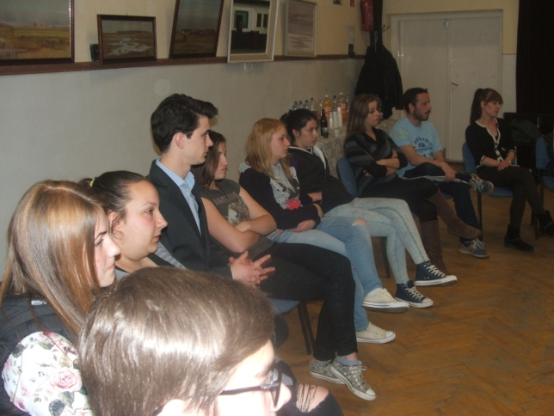

A nap folyamán tartottuk a Gasztronómiai versenyt, mely alkalomból 10 kategóriában versenyeztek a saját készítésű termékek készítői.
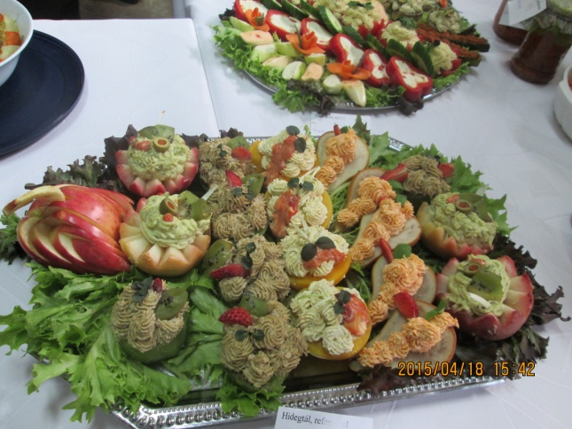
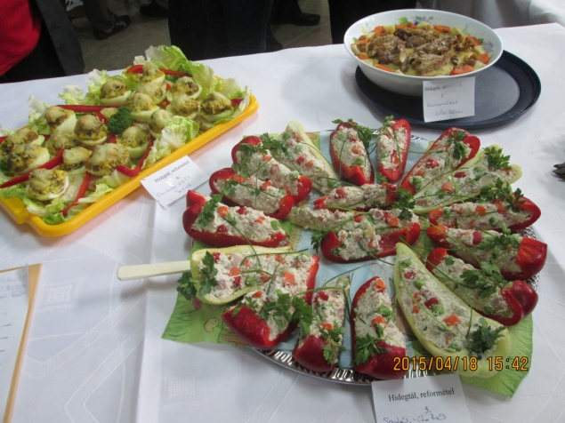

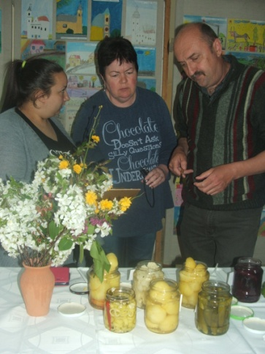
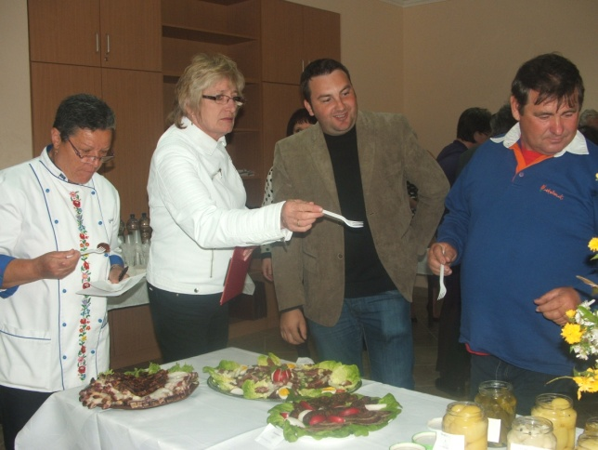
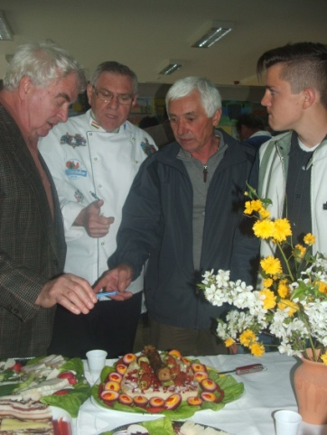
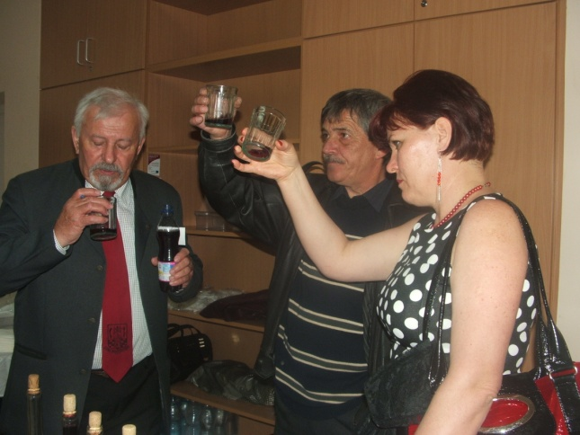
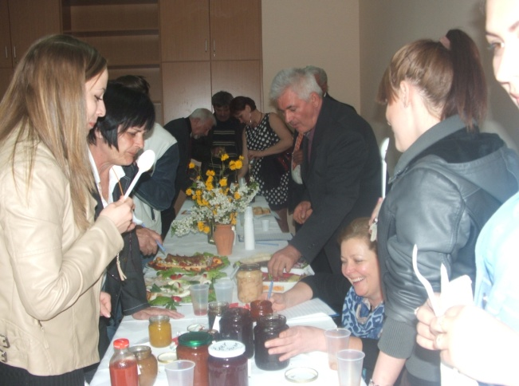

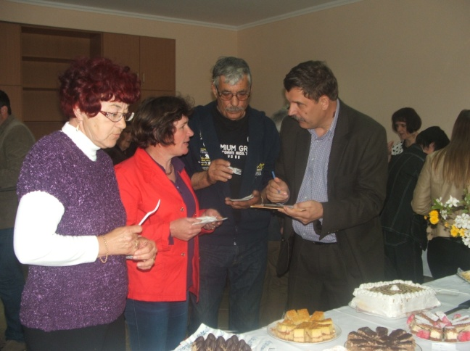
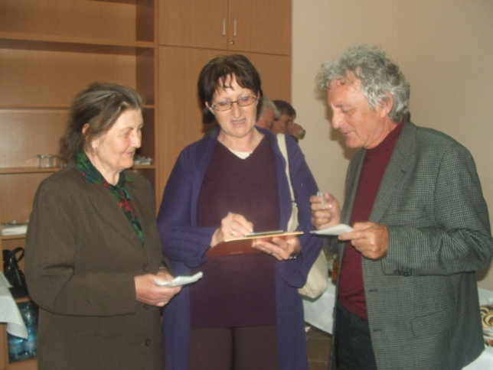

Az eredményhirdetést kulturális fesztivállal és este bállal folytattuk.
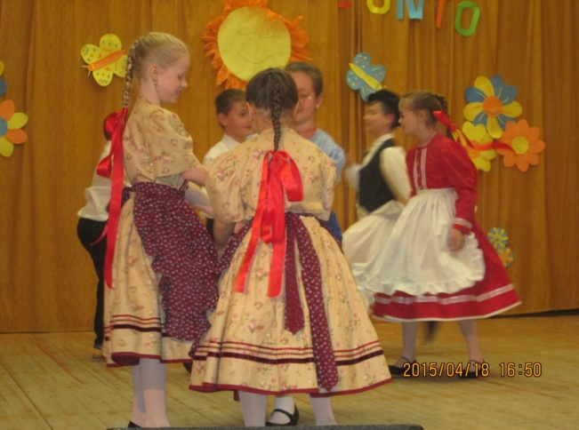
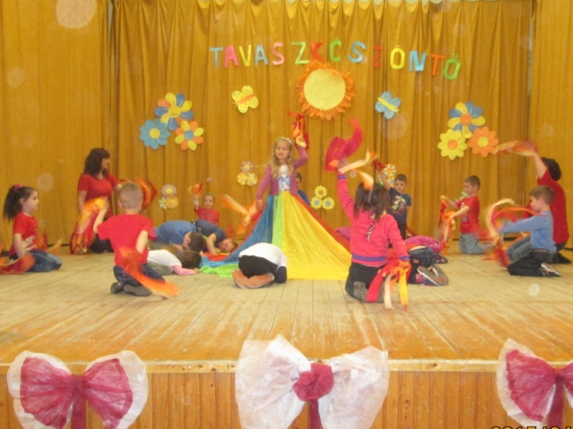

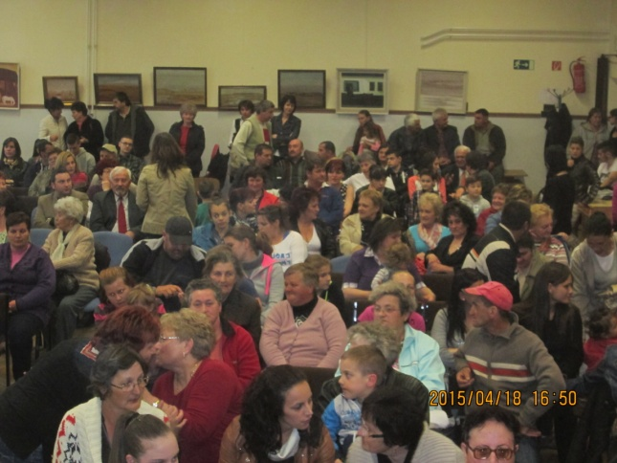
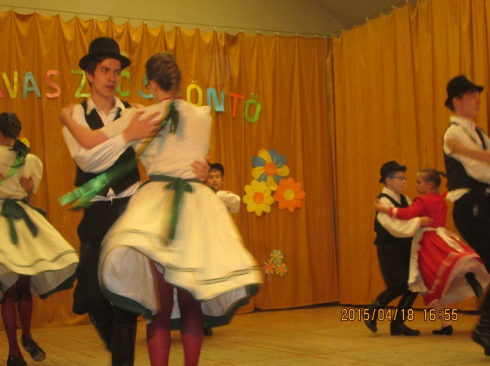

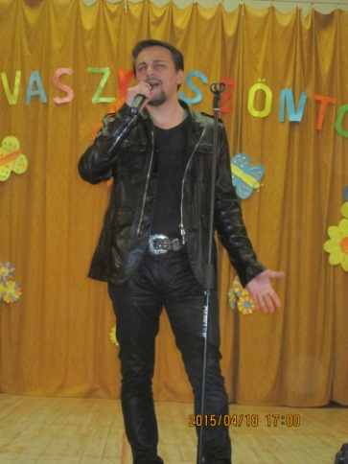
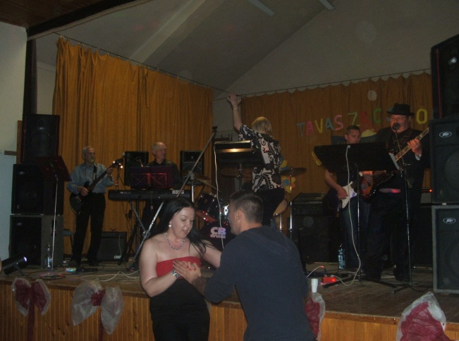

A találkozó zárónapja április 19-én volt, program értékelés, véleménycsere, búcsúzás és hazautazás.
Úgy érezzük, hogy a találkozó elérte célját, a különféle témákról folytatott véleménycsere és a kulturális és gasztronómiai programok a sokszínűség megélésére ösztönözték a résztvevőket, erősítette az együvé tartozás érzését és megfogalmazódtak jövőbeni célok is.

Köszönjük a támogatást.

